Задание 1 «Проектирование и реализация базы данных»

- Проектирование структуры:
На основе функциональности приложения (хранение тренировок: упражнение, вес, количество подходов, количество повторений, дата) я спроектировала реляционную базу данных, которая состоит из трёх таблиц.

Таблица users: хранит информацию о пользователях системы. В текущей версии приложения подразумевается один пользователь

Поле | Тип данных | Ограничения | Описание
id | INTEGER | PRIMARY KEY AUTOINCREMENT | Уникальный идентификатор пользователя
username | VARCHAR(50) | NOT NULL, UNIQUE | Логин пользователя
created_at | TIMESTAMP | DEFAULT CURRENT_TIMESTAMP | Дата и время регистрации

Таблица exercises
Поле | Тип данных | Ограничения | Описание
id | INTEGER | PRIMARY KEY AUTOINCREMENT | Уникальный идентификатор упражнения
name | VARCHAR(100) | NOT NULL, UNIQUE | Название упражнения (например, «Жим лежа»)

Таблица workouts – это основная таблица, где хранятся записи о выполненных упражнениях.
Поле | Тип данных | Ограничения | Описание
id | INTEGER | PRIMARY KEY AUTOINCREMENT | Уникальный идентификатор записи
user_id | INTEGER | NOT NULL, FOREIGN KEY → users(id) | Ссылка на пользователя
exercise_id | INTEGER | NOT NULL, FOREIGN KEY → exercises(id) | Ссылка на упражнение
weight | DECIMAL(6,2) | NOT NULL, CHECK (weight >= 0) | Вес в килограммах (допускаются дробные значения, например 72.5)
sets | INTEGER | NOT NULL, CHECK (sets BETWEEN 1 AND 100) | Количество подходов
reps | INTEGER | NOT NULL, CHECK (reps >= 1) | Количество повторений в подходе
workout_date | DATE | NOT NULL | Дата выполнения тренировки (формат YYYY-MM-DD)
created_at | TIMESTAMP | DEFAULT CURRENT_TIMESTAMP | Дата и время добавления записи

Связи между таблицами:
users <-> workouts — один ко многим (1:M). Один пользователь может иметь много тренировок, каждая тренировка принадлежит одному пользователю.

exercises <-> workouts - один ко многим (1:M). Одно упражнение может встречаться во многих тренировках, каждая тренировка ссылается ровно на одно упражнение.

ER-диограмма
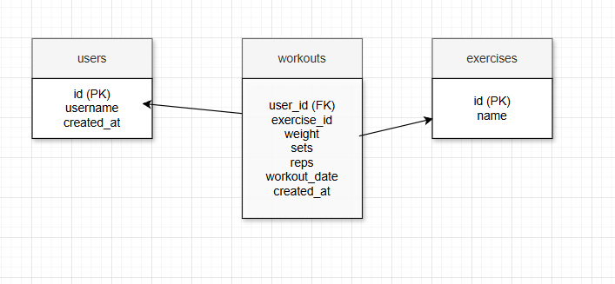

Обоснование выбора типов данных:

- INTEGER для идентификаторов и числовых счетчиков (подходы, повторения).
- DECIMAL(6,2) для веса - поддерживает значения до 9999.99 кг, что достаточно для любых силовых тренировок.
- DATE для даты тренировки (без времени).
- TIMESTAMP для автоматической фиксации времени создания записи.

Ограничения CHECK гарантируют, что вес не отрицательный, количество подходов в разумных пределах (1–100), повторения положительные.

- Реализация базы данных в СУБД(SQLite)
SQL скрипт(diary_db.sql) для создания базы данных, заполненной тестовыми данными находиться в папке проекта.

